Exposition espace Jean de Joigny
Aéroport à insectes – le LAAB
du 17 juillet au 23 août 2020

L’espace Jean de Joigny est heureux de vous accueillir à nouveau à partir de vendredi 17 juillet dans le respect des consignes sanitaires et selon les horaires habituels (vendredi, samedi de 14h à 18h - dimanche de 14h à 17h)

exposition Aéroport à insectes – le LAAB
du 17 juillet au 23 août 2020

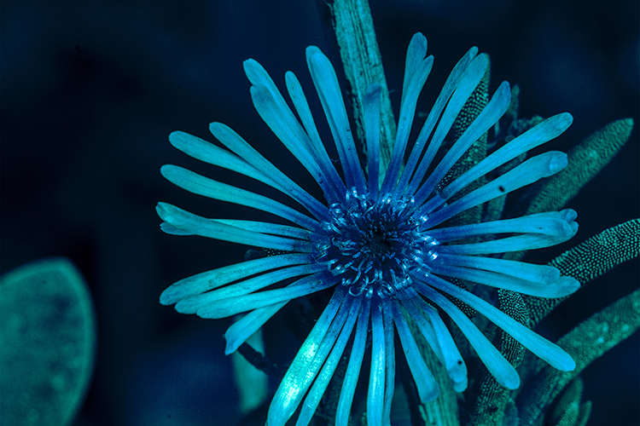
© Delosperma sp., Sabrina Issa, LAAB 2018

Le LAAB (Laboratoire Associatif d’Art et Botanique) est un collectif d’artistes qui regroupe Sabrina Issa (artiste, commissaire d'exposition, spécialiste de la flore semi-désertique et tropicale Africaine), Nicolas Bralet (artiste, spécialiste de la botanique, multiinstrumentiste, compositeur), Delphine Chevrot (vidéaste, sculpteur) et François-David Collin (ingénieur de recherche logiciel au CNRS à l'Institut de Mathématique Montpelliérain Alexander Grothendieck).

Le LAAB fonctionne tel un groupe de recherche dans les domaines de la botanique et de l’art contemporain, en France et sur le plan international, il explore l’expressivité des phénomènes vivants constitutifs de notre environnement ainsi que leur traduction dans le champ de la perception humaine par le biais de dispositifs mêlant vocabulaires artistiques et scientifiques. Il associe à parts égales plantes, individus et matériaux dans son observation du vivant. Depuis sa création en 2007, il a initié l’organisation d’expéditions botaniques, d’expositions, d’ateliers de recherche et de créations. Pour l’exposition Aéroport à insectes, le LAAB nous propose une immersion au sein de la symbiose existant entre fleurs et insectes pollinisateurs à travers une sélection d’oeuvres (images de synthèses, impressions lenticulaires, photogravures, installations...) transformant l’espace d’exposition en un lieu d’expérimentations scientifiques, artistiques, d’échanges poétiques et perceptifs, comme autant de pistes à traverser dans une forme d’animalisation de notre rapport à la réalité.

Visites commentées de l’exposition (sur inscription au 03 86 91 49 61) : samedi 18 juillet, samedi 25 juillet, samedi 1er août et samedi 22 août - 15h

Toutes les rencontres sont gratuites – inscriptions et informations au 03 86 91 49 61 ou espace.jean.de.joigny@ville-joigny.fr

